**Documento de especificación UI**

**Versión 2.0**

**Autor:**

Perez Reginaldo, Telmo Alexander

**Proyecto:**

ChickenGo

**Fecha:**

26 de mayo de 2023

**1. Especificación de UI**

Para la elaboración de los modelos de pantallas y posterior maquetación correspondiente al desarrollo frontend del sistema contemplado para este proyecto, **ChickenGo**, se han tomado en cuenta tanto las historias de usuario (user stories) como también los requerimientos funcionales (RF) y no funcionales (RNF) que atienden a las mismas, puesto que se está trabajando dentro de un marco de entorno ágil como es el caso de Scrum.

| **Requerimientos Funcionales** | |
| --- | --- |
| **PBI-02** | Agregar platos al carrito |
| **PBI-03** | Realizar el pago |
| **PBI-04** | Panel de administración |
| **PBI-05** | Registro del cliente |
| **PBI-08** | Visualizar las promociones |

**Vista N° 01: Vista de agregar platos al carrito**

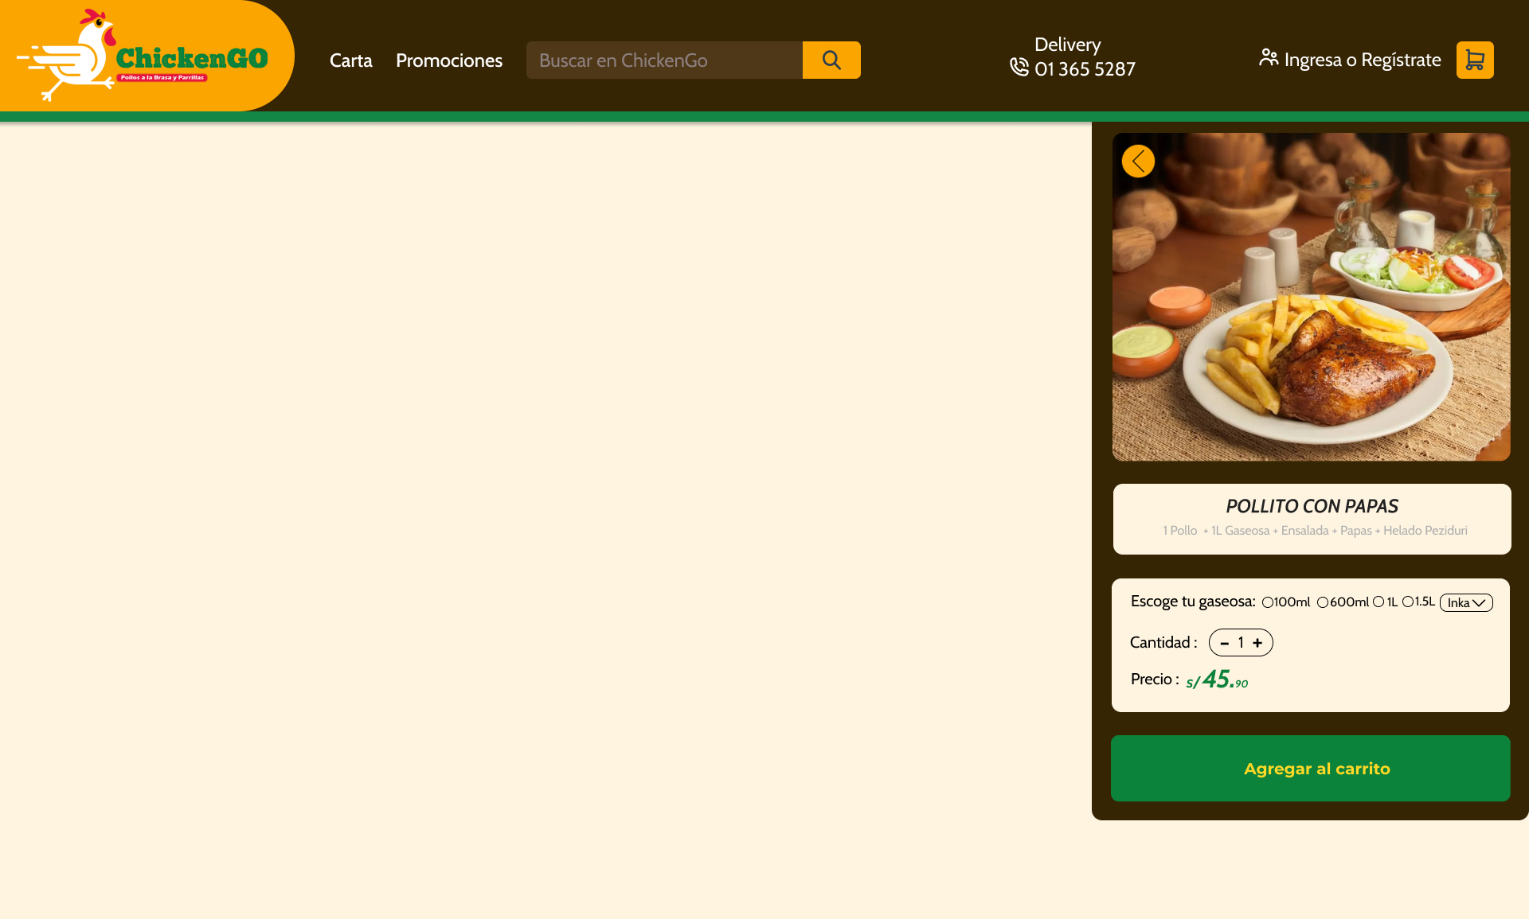

**Vista N° 02: Vista de Realizar pago**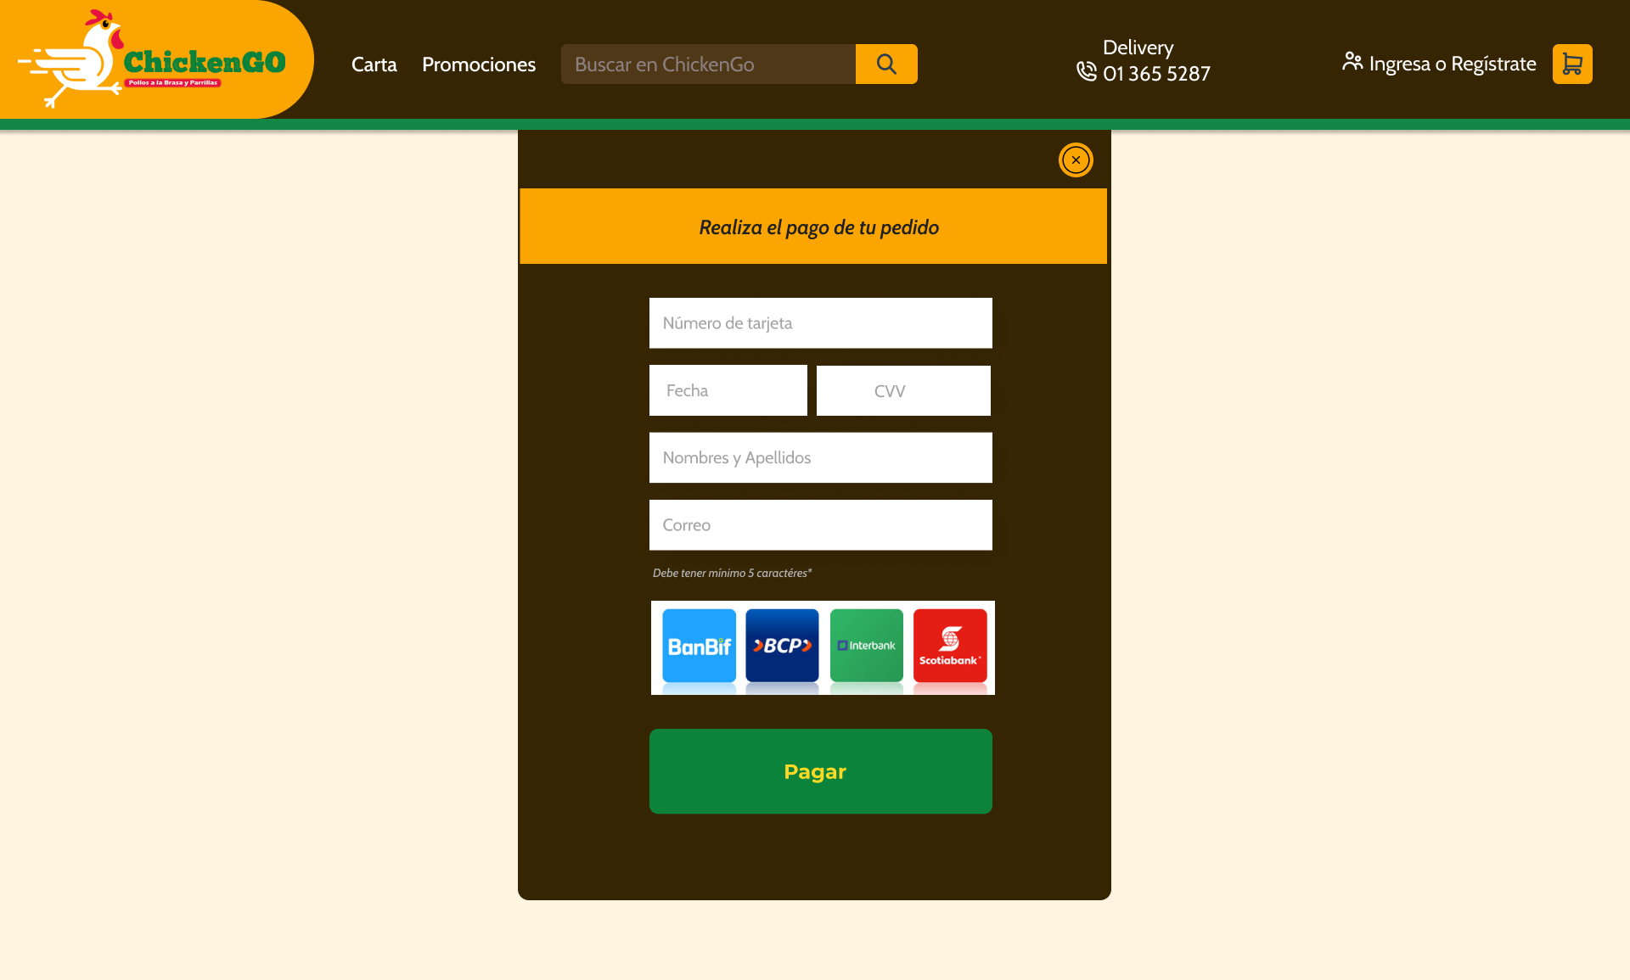

**Vista N° 03: Panel de administración**

**Vista N° 4: Registro de Cliente**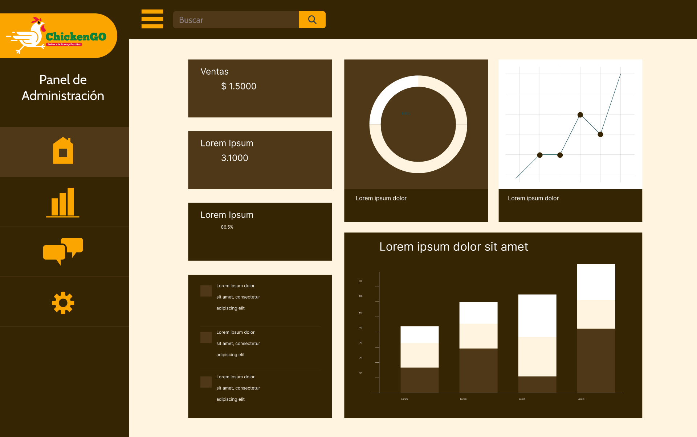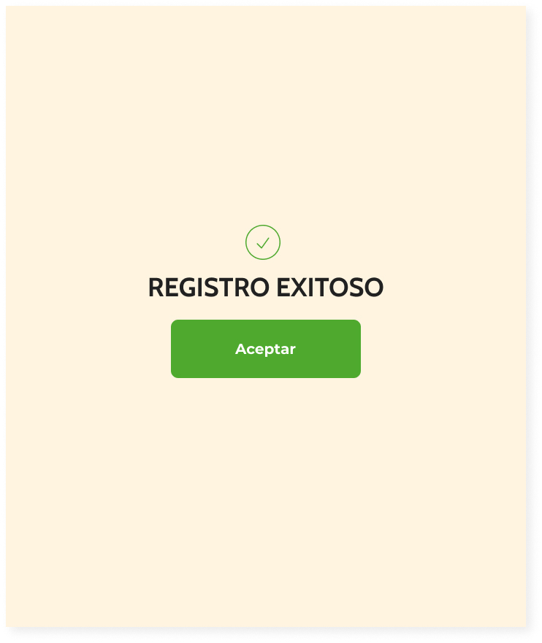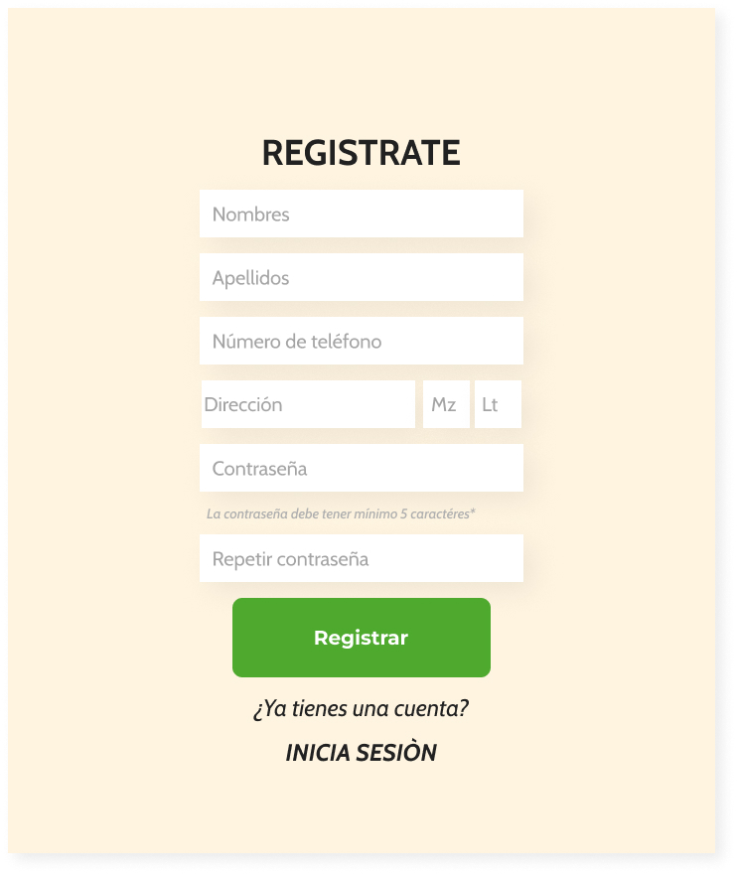

**Vista N° 5: Vista de Promociones**

